**附件：**

**培训地点交通指南**

一、培训地点

地点：天辰楼宾馆

地址：成都市青羊区青华路39号

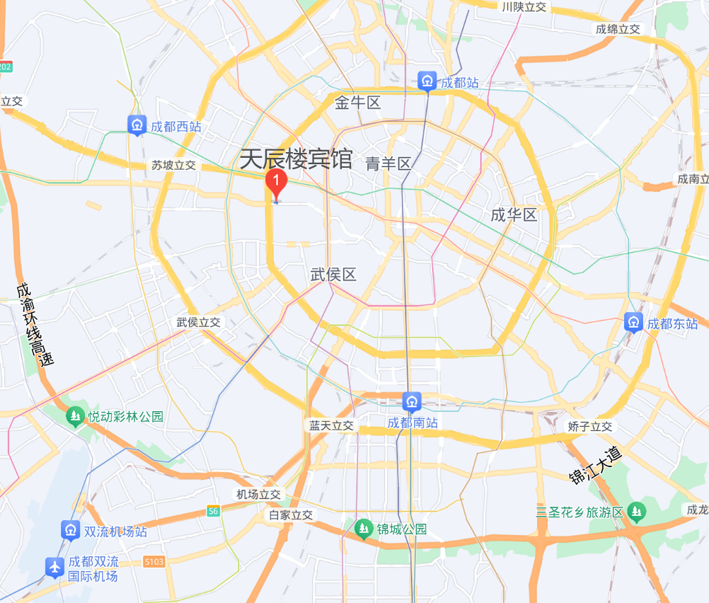

房间预定：会议酒店为本次培训提供协议优惠价，请联系许经理（电话18980451012）预定，报培训名称即可享受协议价。房间数量有限，请参加培训人员自行提前与酒店联系预定房间。

二、交通指南

**（一）成都双流国际机场**

乘坐出租车或网约车距离约21公里，约25分钟。

**（二）成都站线路**

1.地铁1号线到骡马市站换乘4号线到草堂北路站出沿草堂北路-青华路步行1.3公里；

2.乘坐出租车或网约车距离约4.5公里，约15分钟。

**（三）成都西站线路**

1.地铁4号线到草堂北路站出沿草堂北路-青华路步行1.3公里；

2.乘坐出租车或网约车距离约7.5公里，约22分钟；

**（四）成都南站线路**

1.地铁7号线到文化宫站出口换乘4号线到草堂北路站出沿草堂北路-青华路步行1.3公里；

2.乘坐出租车或网约车距离约10.5公里，约22分钟。

